URGENTE: CARTA DE CONJUNTURA

NOVA PEC DA REFORMA ADMINISTRATIVA

04 DE SETEMBRO DE 2020

DEMOCRACIA, FINANÇAS PÚBLICAS, DIREITOS DOS TRABALHADORES DA INICIATIVA PRIVADA E DOS SERVIDORES PUBLICOS.

Governo Bolsonaro-Paulo Guedes anuncia Proposta de Emenda Constitucional para a REFORMA ADMINISTRATIVA e diz que mesma é um sinal “para os agentes econômicos” de que o governo está fazendo o “dever de casa”.
A pergunta é: Quem passou o dever de casa? O professor mercado?
GRAVE: A reforma administrativa não parte de um diagnóstico com rigor e método acerca da qualidade nem da universalidade dos serviços públicos oferecidos pelo governo federal à população. Parte, isto sim, de uma visão meramente fiscalista, embalada por acusações irresponsáveis, genéricas e ataques gratuitos aos servidores públicos, cuja estabilidade não é privilégio pessoal, mas garantia de que estarão à serviço da sociedade e não dos governos de plantão. O anúncio oficial da PEC está no link abaixo, onde você abre a apresentação em PDF: https://www.gov.br/economia/pt-br/assuntos/noticias/2020/setembro/governo-apresenta-pec-da-nova-administracao-publica-1
Numa das lâminas da apresentação destaca-se o seguinte:

Ora, que critérios vão ser utilizados para que se possa chegar “ aos mais bem avaliados” ?
Vamos debater em breve essa apresentação
A mídia conservadora já se destaca em mentir à opinião pública, como veremos na coluna da jornalista Cláudia Saflate, na edição dessa sexta-feira, 4 de setembro, do Jornal VALOR ECONÔMICO. A jornalista manipula números e induz o leitor a culpar o servidor público pela baixa taxa de investimento da União. Omite criminosamente que o maior obstáculo ao aumento da taxa de investimentos não são os gastos com servidores públicos, mas, sim, com juros e encargos da dívida pública, como já alertamos aqui em outras edições da CARTA DE CONJUNTURA.
Alguns tópicos devem ser destacados:
- A PEC não trata dos atuais servidores, mas propõe cinco novas modalidades de ingresso no serviço público, alertando que o concurso público estará mantido;
- Os atuais servidores não serão atingidos pela proposta;
- Fim da licença-prêmio e de férias superiores a trinta dias por ano;
- Fim dos anuênios;
- Fim das promoções por tempo de serviço e da redução da jornada sem redução de salário;
- Acaba com o Regime Jurídico Único e cria outras modalidades
Vejamos abaixo o título da matéria e a manipulação feita pela jornalista:
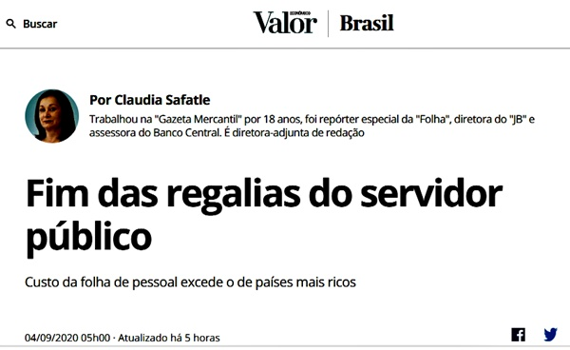
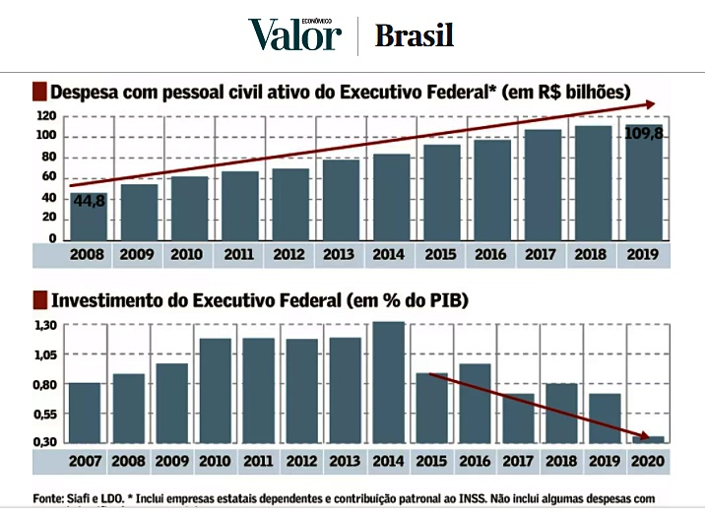
Ora, a forçada combinação entre as duas Tabelas, COPIADAS DA APRESENTAÇÃO DO GOVERNO FEDERAL, leva o leitor a culpar o servidor pela baixa taxa de investimentos. Gastos com servidores não devem ser calculados em valores nominais, mas como percentual da receita corrente líquida e como percentual do PIB, indicadores que apontam nos últimos anos uma relativa paralisia e não a expansão explosiva indicada pela jornalista. Entretanto, vejamos mais uma vez os dados oficiais publicados pelo IPEA entre 2000 e 2007:
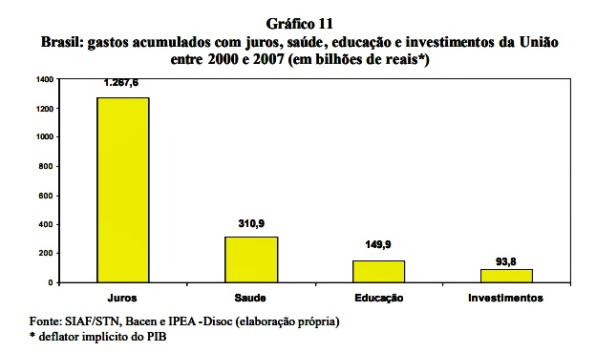
Vejam no site do Tesouro Nacional (despesas do governo federal por função) e comparem despesas com os Serviços Públicos Gerais (Código 701/7011) com as outras feitas no Código 701/7017, Transações com a Dívida Pública. As primeiras pesaram 0,81% em 2018 e 0,78% do PIB em 2019, enquanto as demais pesaram 8,75% em 2018 e 7,13% do PIB em 2019.
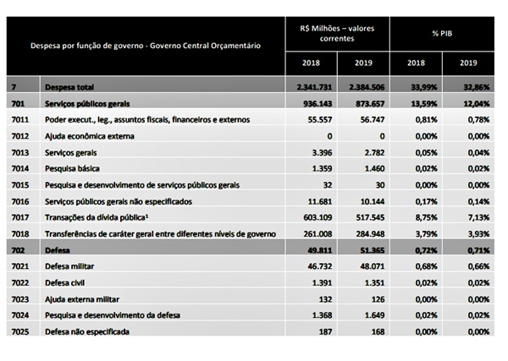

Fonte dos dados:
https://sisweb.tesouro.gov.br/apex/f?p=2501:9::::9:P9_ID_PUBLICACAO:32939
Por isso temos que denunciar esse jornalismo econômico que manipula dados para induzir a formação da opinião dos leitores e obter deles, mal informados, apoio às medidas administrativas ( PEC, MPs e Projetos de Lei) enviados elo governo federal ao Congresso, com o objetivo central de reduzir direitos dos servidores para fazer economia de receitas e caixa voltados ao pagamento privilegiado dos encargos da dívida pública.
Agora vejamos os prints da matéria do VALOR dessa quinta-feira, 3 de setembro de 2020, acerca da Reforma Administrativa.

-------------------------------------------------------------------------------------------------------------------
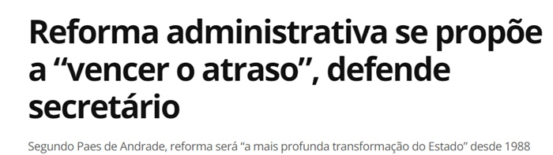
------------------------------------------------------------------------------------------------------------------------------
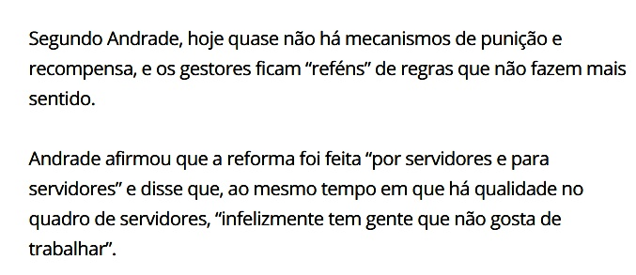
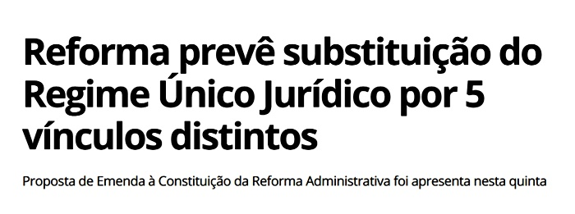

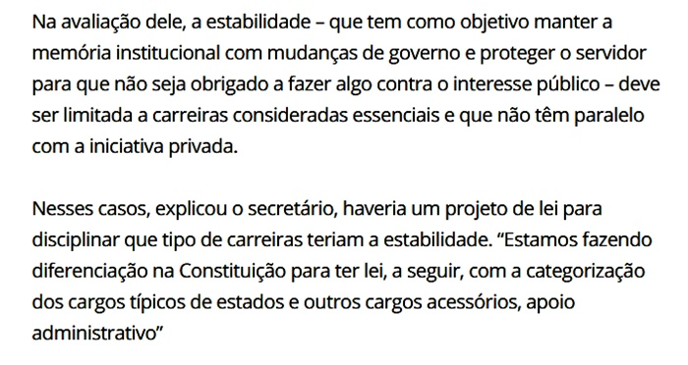
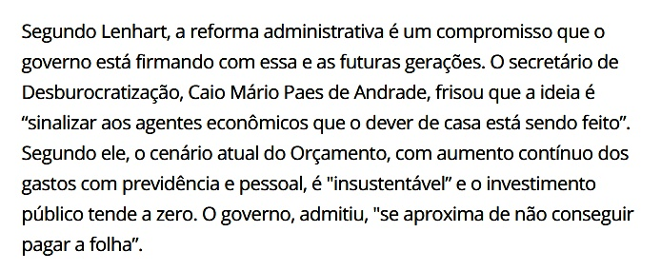

Observe bem os números acima: Um crescimento de 145% em 12 anos.
Agora analise os dados dos dois prints abaixo. No primeiro, a dívida pública em 2008 chegou a R$ 1,39 trilhão de reais. No segundo, em 2019, ela chegou a R$ 4,23 trilhões, sem contar o estoque de títulos em poder dos Bancos, relativos às Operações Compromissadas com o Banco Central. Entre 2008 e 2019 houve aumento de 204 %, 59 pontos acima das despesas de pessoal, que retornam à economia sob a forma de consumo e tributos. Já os gastos com a dívida são improdutivos e tendem a concentrar ainda mais a riqueza no país.
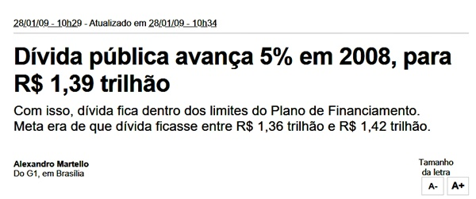
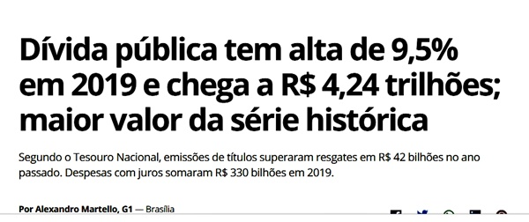
Agora, para encerrar, vejam o salto dado nas Operações Compromissadas do Banco Central com os Bancos. Quanto a isso nãos e vê nenhuma matéria ou crítica da jornalista do VALOR ECONÔMICO.
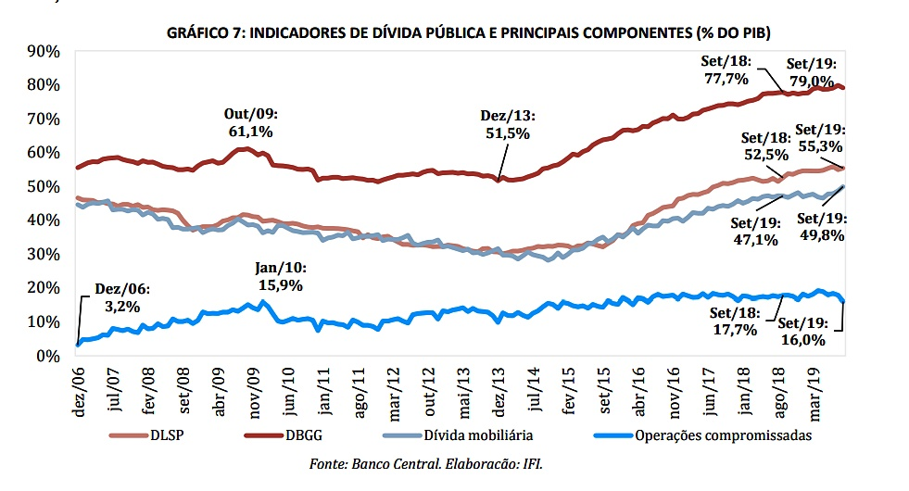
Um salto de cerca de 9% do PIB para 16%. Também sem nenhuma crítica por parte da jornalista.
Como vimos no início, a reforma administrativa não parte de um diagnóstico com rigor e método acerca da qualidade nem da universalidade dos serviços públicos oferecidos pelo governo federal à população. Parte, isto sim, de uma visão meramente fiscalista, embalada por acusações irresponsáveis, genéricas e ataques gratuitos aos servidores públicos, cuja estabilidade não é privilégio pessoal, mas garantia de que estarão à serviço da sociedade e não dos governos de plantão. Ao mesmo tempo, ao não propor o mesmo alcance das reformas que sugere aos magistrados e membros das Forças Armadas e do Ministério Público o governo trata com dois pesos e duas medidas os servidores do executivo e dos demais Poderes.
O movimento sindical tem que dissecar essa Proposta de Emenda Constitucional, esmiuçando-a criticamente, unificando-se em todo o território nacional em suas entidades máximas, para de forma única fazer o combate necessário a mais essa cilada. O que o governo de Paulo Guedes e Jair Bolsonaro pretende é reduzir custos administrativos e de pessoal, independente de suas consequências à população, à universalidade e a qualidade dos serviços públicos, para satisfazer aos interesses dos credores da dívida pública, intocáveis, esses os verdadeiros privilegiados que ganham do estado sem trabalhar.
Recife, 04 de setembro de 2020.

